TEMPLATE FORMAT
LAPORAN KULIAH KERJA LAPANGAN
PTDI-STTD

INTEGRASI MODA DI BANDARA ADISUCIPTO,
16
STASIUN MEGUWO, DAN HALTE TRANS JOGJA

LAPORAN KULIAH KERJA LAPANGAN 14

6 CM

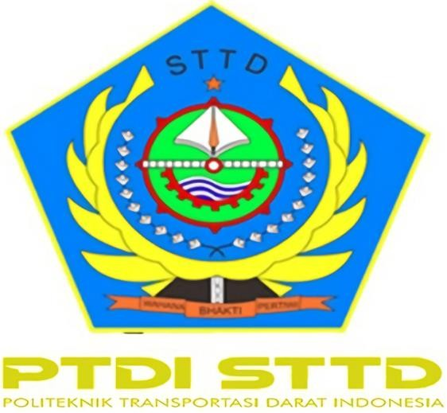

IQBAL MARDIANSYAH 18.02.123

6.5
CM

14

POLITEKNIK TRANSPORTASI DARAT INDONESIA - STTD
PROGRAM STUDI DIPLOMA III MANAJEMEN TRANSPORTASI JALAN
BEKASI 14
2021

DAFTAR ISI

KATA PENGANTAR i
DAFTAR ISI ii
DAFTAR TABEL (JIKA ADA) iii
DAFTAR GAMBAR (JIKA ADA) ix
DAFTAR LAMPIRAN v
BAB I PENDAHULUAN 1
  - Pendahuluan 1
  - Latar Belakang 3
  - Maksud dan Tujuan 4
BAB II GAMBARAN UMUM 5
- Visi, Misi dan Tugas Pokok dan Fungsi Instansi / Perusahaan 5
- Struktur Organisasi 7
- Sejarah dan Profil Instansi / Perusahaan 9
- Gambaran dan deskripsi unit / bidang tempat Kerja Praktek 11
BAB III PELAKSANAAN KKL 15
- Bentuk Kegiatan Kerja di Lokasi Kerja Praktek 17
- Prosedur Kerja di Lokasi Kerja Praktek 18
- Kendala Kerja dan Pemecahannya 22
BAB IV PENUTUP 24
- Kesimpulan 24
- Saran 28
DAFTAR PUSTAKA 30
LAMPIRAN 30

DAFTAR TABEL

Tabel II.1 Daftar Pegawai Dishub Kota Bandung 6
Tabel II.2 Tabel 7
Tabel II.3 Tabel 10
Tabel III.1 Tabel 16
Tabel III.2 Tabel 21

DAFTAR GAMBAR

Gambar II.1 Logo Institusi. 6
Gambar II.2 Struktur Organisasi 7
Gambar II.3 Peta Wilayah. 10
Gambar III.1 Gambar. 16
Gambar III.2 Gambar. 21

BAB I
PENDAHULUAN

- Pendahuluan
……………………………………………………………………………………………………………..
……………………………………………………………………………………………………………..
- Latar Belakang
……………………………………………………………………………………………………………..
……………………………………………………………………………………………………………..
- Maksud dan Tujuan
……………………………………………………………………………………………………………..
……………………………………………………………………………………………………………..

BAB II
GAMBARAN UMUM

- Visi, Misi dan Tugas Pokok dan Fungsi Instansi / Perusahaan
……………………………………………………………………………………………………………..
……………………………………………………………………………………………………………..
- Struktur Organisasi
……………………………………………………………………………………………………………..
……………………………………………………………………………………………………………..
- Sejarah dan Profil Instansi / Perusahaan
……………………………………………………………………………………………………………..
……………………………………………………………………………………………………………..
- Gambaran dan deskripsi unit / bidang tempat Kerja Praktek
……………………………………………………………………………………………………………..
……………………………………………………………………………………………………………..

BAB III
PELAKSANAAN PKL

- Bentuk Kegiatan Kerja di Lokasi Kerja Praktek
……………………………………………………………………………………………………………..
……………………………………………………………………………………………………………..
- Prosedur Kerja di Lokasi Kerja Praktek
……………………………………………………………………………………………………………..
……………………………………………………………………………………………………………..
- Kendala Kerja dan Pemecahannya
……………………………………………………………………………………………………………..
……………………………………………………………………………………………………………..

BAB IV
PENUTUP

- Kesimpulan
……………………………………………………………………………………………………………..
……………………………………………………………………………………………………………..
- Saran
……………………………………………………………………………………………………………..
……………………………………………………………………………………………………………..

DAFTAR PUSTAKA

……………………………………………………………………………………………………………..
……………………………………………………………………………………………………………..

LAMPIRAN

……………………………………………………………………………………………………………..
……………………………………………………………………………………………………………..

CONTOH GAMBAR DAN TABEL
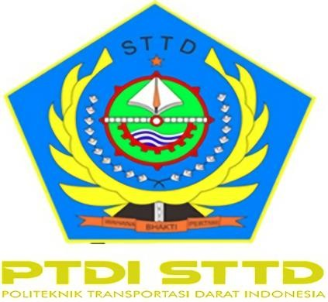

GAMBAR II.1 Logo Politeknik Transportasi Darat Indonesia

Tabel V.5 Jumlah Kendaraan di Kota Bandung
No
1
2
3
4
Uraian
Sepeda Motor Mobil
Bus
Truk
2018
1.251.080 unit 536.973 unit 11.920 Unit
8.428 Unit
2019
1.521.080 unit 556.973 unit 12.920 Unit
9.428 Unit
Sumber : Dinas Bina Marga Kota Bandung

TEMPLATE FORMAT
LAPORAN KERJA PRAKTEK (MAGANG)
PTDI-STTD

AREA TRAFFIC CONTROL SYSTEM (ATCS)
16

DI KOTA BANDUNG

LAPORAN KERJA PRAKTEK 14

Diajukan Dalam Rangka Penyelesaian Program Studi Diploma III……..
Guna Memperoleh Sebutan Ahli Madya Transportasi 12

5 CM
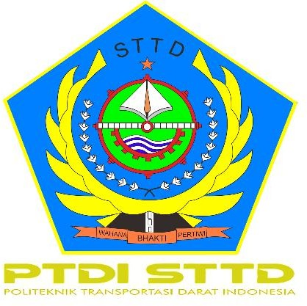

MAHARDIKA KUSUMA 10140395

5 CM

14

POLITEKNIK TRANSPORTASI DARAT INDONESIA - STTD
PROGRAM STUDI DIPLOMA III MANAJEMEN TRANSPORTASI JALAN
14

BEKASI 2022

LAPORAN KERJA PRAKTEK

AREA TRAFFIC CONTROL SYSTEM (ATCS) DI KOTA BANDUNG

disusun oleh :

MAHARDIKA KUSUMA 10140395

telah disetujui oleh :

DOSEN PEMBIMBING,  DR. CHAIRUDIN JAKA, MT | Tanggal ..........................

POLITEKNIK TRANSPORTASI DARAT INDONESIA - STTD PROGRAM STUDI DIPLOMA III MANAJEMEN TRANSPORTASI JALAN
BEKASI 2022

AREA TRAFFIC CONTROL SYSTEM (ATCS) DI KOTA BANDUNG

disusun oleh :

MAWAR 1802123

Telah diseminarkan di depan Penguji

Pada Tanggal 2022
Dinyatakan lulus dan memenuhi syarat oleh :

DOSEN PEMBIMBING,  DR. FAIZ SAID BACHMID | DOSEN PENGUJI,  DR. ABDUL RACHMAN, MT  DR. RAHDIAN SYABAN, MT.  RESTU RIDHO, M.Sc.

POLITEKNIK TRANSPORTASI DARAT INDONESIA - STTD PROGRAM STUDI DIPLOMA III MANAJEMEN TRANSPORTASI JALAN
BEKASI 2022

DAFTAR ISI
KATA PENGANTAR i
DAFTAR ISI ii
DAFTAR TABEL (JIKA ADA) iii
DAFTAR GAMBAR (JIKA ADA) ix
DAFTAR LAMPIRAN v
BAB I PENDAHULUAN 1
- Latar Belakang Kerja Praktek 1
- Ruang Lingkup Kerja Praktek 3
- Tujuan dan Manfaat Kerja Praktek 4
BAB II GAMBARAN UMUM INSTANSI / PERUSAHAAN 5
- Visi, Misi dan Tugas Pokok dan Fungsi Instansi / Perusahaan 5
- Struktur Organisasi 7
- Sejarah dan Profil Instansi / Perusahaan 9
- Gambaran dan deskripsi unit / bidang tempat Kerja Praktek 11
BAB III (Pelaksanaan Tugas Pokok Dan Fungsi Kerja Di Lokasi Kerja Praktek) 15
- Bentuk Kegiatan Kerja di Lokasi Kerja Praktek 17
- Prosedur Kerja di Lokasi Kerja Praktek 18
- Kendala Kerja dan Pemecahannya 22
BAB IV KESIMPULAN DAN SARAN 24
- Kesimpulan 24
- Saran 28
DAFTAR PUSTAKA 30
LAMPIRAN 30

DAFTAR TABEL
Tabel II.1 Daftar Pegawai Dishub Kota Bandung 6
Tabel II.2 Tabel 7
Tabel II.3 Tabel 10
Tabel III.1 Tabel 16
Tabel III.2 Tabel 21

DAFTAR GAMBAR

Gambar II.1 | Logo Institusi.......................................................................... | 6
Gambar II.2 | Struktur Organisasi ................................................................ | 7
Gambar II.3 | Peta Wilayah.......................................................................... | 10
Gambar III.1 | Gambar................................................................................. | 16
Gambar III.2 | Gambar................................................................................. | 21

DAFTAR LAMPIRAN

Lampiran 1 | Daftar Hadir Kerja Praktek ..... .......................................... | 30
Lampiran 2 | Agenda Harian Kerja Praktek............................................. | 32
Lampiran 3 | Analisis............................................................................ | 38
Lampiran 4 | Analisis............................................................................ | 38

CONTOH GAMBAR DAN TABEL

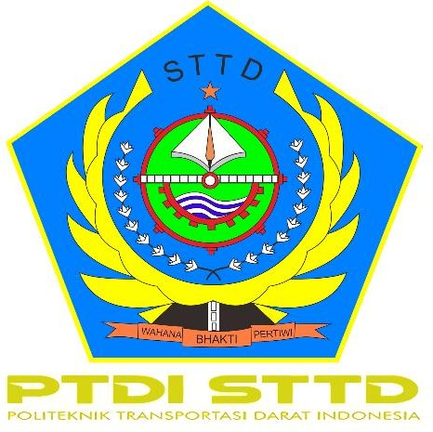
GAMBAR II.1 Logo Politeknik Transportasi Darat Indonesia

Tabel V.5 Jumlah Kendaraan di Kota Bandung

No | Uraian | 2018 | 2019
1 | Sepeda Motor | 1.251.080 unit | 1.521.080 unit
2 | Mobil | 536.973 unit | 556.973 unit
3 | Bus | 11.920 Unit | 12.920 Unit
4 | Truk | 8.428 Unit | 9.428 Unit

Sumber : Dinas Bina Marga Kota Bandung

1 cm

BAB I
14

PENDAHULUAN

- Latar Belakang Kerja Praktek 12
1 cm
Perguruan tinggi sebagai institusi pendidikan memiliki peran yang sangat besar dalam upaya pengembangan sumber daya manusia dan peningkatan daya saing bangsa.
………………………………………………………………………………………………………………… 11
…………………………………………………………………………………………………………………………
…………………………………………………………………………………………………………………………
…………………………………………………………………………………………………………………………
………………………
Secara keseluruhan, perlengkapan jalan memiliki fungsi di antaranya sebagai berikut:
  - Sebagai sarana pengatur lalu lintas
  - Sebagai sarana meningkatkan keselamatan dan menyediakan pergerakan yang teratur terhadap penguna jalan
  - Sebagai sarana memberikan informasi kepada pengguna jalan tentang peraturan dan petunjuk yang diperlukan untuk mencapai arus lalu lintas yang efisien.

Bab pendahuluan sedikitnya memuat (boleh dirinci dalam bentuk anak bab) hal-hal berikut :
- Deskripsi topik penelitian dan latar belakang.
- Masalah penelitian (statement of the problem), tujuan, lingkup permasalahannya, asumsi-asumsi yang digunakan serta hipotesisnya.
- Cara pendekatan dan metode penelitian yang digunakan serta diagram alir penelitian.
- Pelaksanaan penelitian secara garis besar.
- Sistematika (outline) LAPORAN KERJA PRAKTEK.

Masalah yang hendak diselesaikan dalam LAPORAN KERJA PRAKTEK hendaknya dinyatakan dengan jelas, tegas, dan terinci.

- Ruang Lingkup
…………………………………………………………………………………………………………………
…………………………………………………………………………………………………………………………
…………………………………………………………………………………………………………………………
…………………………………………………………………………………………………………………………
………………………

- Tujuan dan Manfaat Kerja Praktek
…………………………………………………………………………………………………………………
…………………………………………………………………………………………………………………………
…………………………………………………………………………………………………………………………
…………………………………………………………………………………………………………………………
………………………

BAB II GAMBARAN UMUM INSTANSI

(Bab gambaran umum instansi / perusahaan berisi uraian tentang visi, misi dan tugas pokok dan fungsi instansi/perusahaan. Pada bab ini juga mendeskripsikan struktur organisasi, sejarah dan profil instansi / perusahaan tempat magang. Termasuk juga gambaran dan deskripsi unit / bidang tempat kerja praktek.)

BAB III
PELAKSANAAN TUGAS POKOK DAN FUNGSI KERJA

(Bab pelaksanaan tugas pokok dan fungsi kerja di lokasi kerja praktek berisi bentuk kegiatan kerja di lokasi kerja praktek. Uraian tentang prosedur kerja di lokasi kerja praktek juga diikutsertakan termasuk dalam kendala kerja dan pemecahanya.)

- Bentuk Kegiatan Kerja di Lokasi Kerja Praktek
…………………………………………………………………………………………………………………
…………………………………………………………………………………………………………………………
…………………………………………………………………………………………………………………………
…………………………………………………………………………………………………………………………
………………………

- Prosedur Kerja di Lokasi Kerja Praktek
…………………………………………………………………………………………………………………
…………………………………………………………………………………………………………………………
…………………………………………………………………………………………………………………………
…………………………………………………………………………………………………………………………
………………………

- Kendala Kerja dan Pemecahannya
…………………………………………………………………………………………………………………
…………………………………………………………………………………………………………………………
…………………………………………………………………………………………………………………………
…………………………………………………………………………………………………………………………
………………………

BAB IV PENUTUP

- Kesimpulan
…………………………………………………………………………………………………………………
…………………………………………………………………………………………………………………………
…………………………………………………………………………………………………………………………
…………………………………………………………………………………………………………………………
………………………

- Saran

…………………………………………………………………………………………………………………
…………………………………………………………………………………………………………………………
…………………………………………………………………………………………………………………………
…………………………………………………………………………………………………………………………
………………………

DAFTAR PUSTAKA

, 2009, Undang-Undang Republik Indonesia Nomor 10 tentang Kepariwisataan

, 2009, Undang-Undang Republik Indonesia Nomor 22 tentang Lalu Lintas Angkutan Jalan
, 2002, SK. Direktur Jenderal Perhubungan Darat No 687. tentang Penyelenggaraan Angkutan Penumpang Umum Dalam Trayek Tetap dan Teratur
Anvari, F. dan Edwards, R. (2011), Performance Measurement Based on a Total Quality Approach, International Journal of Productivity and Performance Management, Vol. 60 No. 5, hal. 19.
Crowther, D. dan Linne, M. L. (2016). Accountability and Social Responsibility, International Perspectives. Bingley: Emerald Group Publishing.
Wibisono, D. (2018), Manajemen Kinerja: Konsep Desain dan teknik Meningkatkan Daya Saing Perusahaan, Jakarta: Erlangga.

